
Západočeská univerzita v Plzni
Fakulta Elektrotechnická
Katedra elektromechaniky a výkonové elektroniky
PEZ /KEV
Projektování elektrotechnických zařízení
NÁVRH ASYNCHRONNÍHO MOTORU
Vypracoval: | Jan Kaska | Rozvrhová akce: | čt 11-12
 |  | Datum: | 2.1.2016

Základní údaje o motoru
Jmenovitý výkon | 9 | kW
Synchronní rychlost | 750 | ot./min
Jmenovité napětí | 230/400 | V
IP / IM / IC | 44 | 1001 | 01 - 41

Hlavní rozměry |  |  |  | 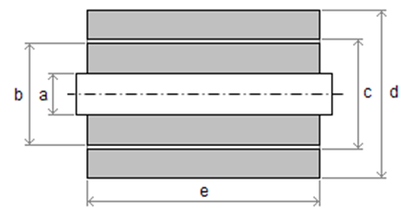
 | Délka Fe | 143 | mm
Stator
 | Vnější průměr | 264 | mm
 | Vnitřní průměr | 197 | mm
Rotor
 | Vnější průměr | 196 | mm
 | Vnitřní průměr | 102 | mm

Provozní parametry |  |  | 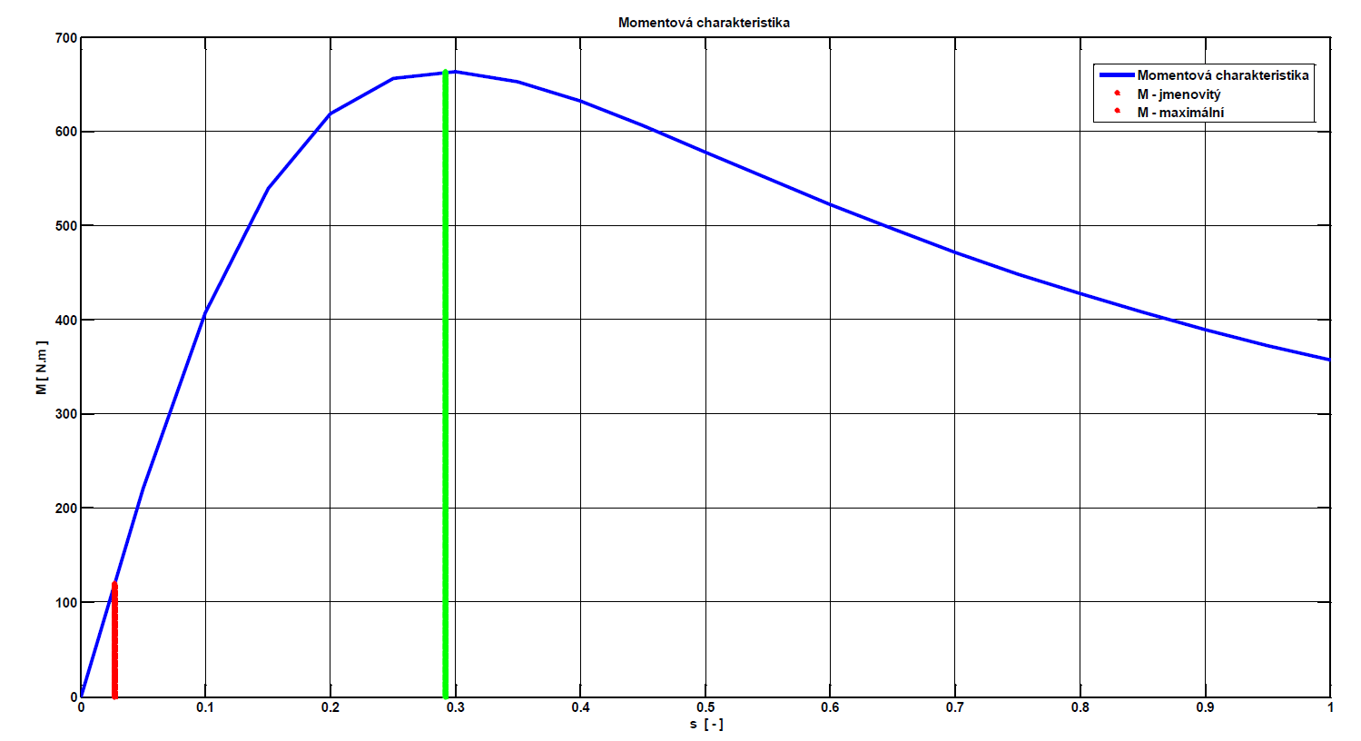
Jmenovitý příkon |  | kW
Jmenovitý proud | 19,8 | A
Jmenovitý skluz | 0,04
Jmenovité otáčky hřídele | 720,4 | Ot./min
Jmenovitý moment | 119,3 | Nm
Účinnost | 85,6 | %
Maximální moment | 494,2 | Nm
Skluz zvratu | 0,29
Proud naprázdno | 16,83 | A

Počet drážek statoru |  |  | 72 |  | Počet drážek rotoru |  |  | 59
b₀ | 5 | mm | 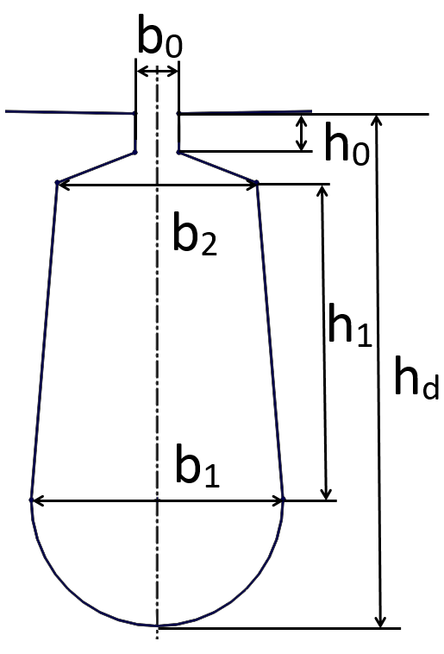 |  | b₀ | 1 | mm | 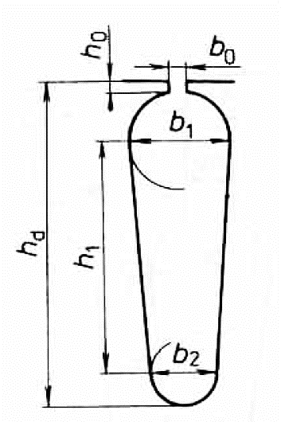
b₁ | 4,9 | mm |  |  | b₁ | 4,3 | mm
b₂ | 3,8 | mm |  |  | b₂ | 3,2 | mm
h₀ | 1 | mm |  |  | h₀ | 0,5 | mm
h₁ | 12,4 | mm |  |  | h₁ | 10,1 | mm
h_{d} | 12,8 | mm |  |  | h_{d} | 14,7 | mm

Vodiče statoru |  |  |  |  | Vinutí statoru
Efektivní průřez vodiče | 3,1 |  | mm² |  | Počet závitů | 156
Průměr vodiče | 1,4 |  | mm |  | Délka čela vinutí | 206,3 | mm
Počet vodičů v drážce | 13 |  |  |  | Střední délka závitu | 514,8 | mm
Izolační přírůstek vodiče | 0,21 |  | mm |  | Délka vinutí | 80,3 | m
Izolace drážky | 0,4 |  | mm |  | Činitel vinutí | 0,91
 |  |  |  |  | Počet paralelních větví | 13
Zapojení vinutí |  |  |  |  | Parametry rotoru
Počet pólů |  | 8 |  |  | Proud rotorem | 246,7 | A
Počet fází |  | 3 |  |  | Výška kruhu | 7,8 | mm
Spojení vinutí |  |  |  |  | Šířka kruhu | 17,4 | mm
Přední cívkový krok |  | 9 |  |  | Převod | 15,15
Spojkový krok |  | -7
Počet fázových svazků |  | 6
Počet fázových svazků na fázi |  | 2
Počet cívek ve svazku |  | 6

Magnetické indukce na statoru |  |  |  | Magnetické indukce v rotoru
Magnetické indukce v zubech | 1,75 | T |  | Magnetické indukce v zubech | 1,75 | T
Magnetické indukce ve jhu | 1,15 | T |  | Magnetické indukce ve jhu | 0,75 | T
Magnetické indukce ve vzduchové mezeře | 0,93 | T
Výsledné magnetické napětí | 1691,7 | A
Magnetizační proud | 16,82 | A

Parametry náhradního schématu |  |  | 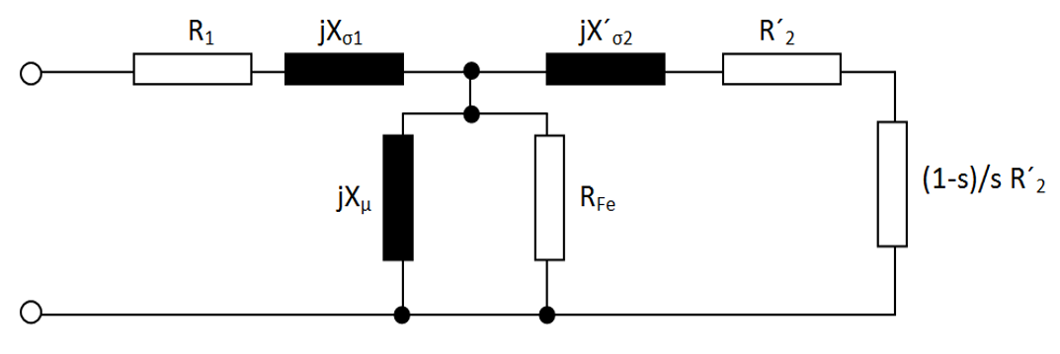
Odpor vinutí statoru | 0,44 | Ohm
Odpor vinutí rotoru | 101 | μOhm
Odpor rotoru / přepočtený | 0,46 | Ohm
Rozptylová reaktance statoru | 0,58 | Ohm
Rozptylová reaktance rotoru | 205 | μOhm
Rozptyl rotoru / přepočtený | 0,93 | Ohm
Hlavní magnetizační reaktance | 13,1 | Ohm
Odpor příčné větve | 0,32 | Ohm

Ztráty na statoru |  |  |  |  | Ztráty v rotoru
Ztráty ve vinutí |  | 521,5 | W |  | Ztráty ve vinutí | 363,2 | W
Ztráty Cu v drážkové části |  | - | W |  | Ztráty Al v drážkové části | - | W
Ztráty Cu v čelech vinutí |  | - | W |  | Ztráty Al v kruhách | - | W
Ztráty v železe |  | 114,9 | W |  | Ztráty v železe | 157,1 | W
Povrchové ztráty |  | 0,5 | W |  | Povrchové ztráty | 15,7 | W
Pulzní ztráty |  | 0,9 | W |  | Pulzní ztráty | 141,5 | W
 |  |  |  |  | Mechanické ztráty | 72,4 | W
 |  |  |  |  | Přídavné | 347 | W
Celkové ztráty účinnost |  |  |  |  | Oteplení
Příkon | 10,6 |  | kW |  | Oteplení vinutí | 75,6 | K
Výkon | 9 |  | kW |  | Oteplení statorového Fe | 13,9 | K
Ztráty celkem | 1,6 |  | kW |  | Množství chladiva | 0,08 | m³ /s
Účinnost | 85,1 |  | %

Určení hlavních rozměrů stroje

Návrh statoru

Výpočet statorového vinutí

Návrh rotoru

Dimenzování magnetického obvodu

Stanovení parametrů náhradního schématu

Stanovení účinnosti stroje

Pracovní charakteristiky stroje

Oteplení stroje

Výkresová dokumentace

